４－１ 環境騒音（一般地域）の環境保全目標達成状況の推移

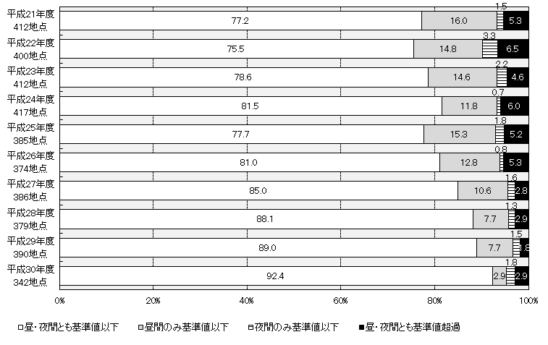
注 ） １ 昼間：午前６時～午後１０時 夜間：午後１０時～翌日の午前６時
２ 環境保全目標の地域の類型及び目標値は下表のとおり
３ ％値は総数に対する割合で、項目ごとに四捨五入しているため、合計は100％に ならない場合がある。

騒音に係る環境保全目標（一般地域）
地域の  類 型 | 目 標 値  （デシベル） |  | 該当地域
ＡＡ | 昼間 | ５０ 以下 | 富田林市大字甘南備  大阪府立こんごう福祉センターの敷地
ＡＡ | 夜間 | ４０ 以下 | 富田林市大字甘南備  大阪府立こんごう福祉センターの敷地
Ａ | 昼間 | ５５ 以下 | 都市計画法(昭和43年法律第100号)第２章の規定により定められた  第１種低層住居専用地域、第２種低層住居専用地域、第１種中高層住居  専用地域、第２種中高層住居専用地域及び田園住居地域
Ａ | 夜間 | ４５ 以下
Ｂ | 昼間 | ５５ 以下 | 都市計画法第２章の規定により定められた第１種住居地域、第２種住居  地域及び準住居地域並びに同法第８条第１項第１号に規定する用途地域の指定のない地域（ＡＡに該当する地域、関西国際空港及び八尾空港の  敷地並びに工業用の埋立地を除く。）
Ｂ | 夜間 | ４５ 以下
Ｃ | 昼間 | ６０ 以下 | 都市計画法第２章の規定により定められた近隣商業地域、商業地域、  準工業地域(関西国際空港及び大阪国際空港の敷地を除く。)及び工業  地域(関西国際空港の敷地を除く。)
Ｃ | 夜間 | ５０ 以下

